Санкт-Петербургский государственный университет

Головатова Кристина Сергеевна
Выпускная квалификационная работа
«Пародонтологический статус больных с избыточной массой тела»

Уровень образования:
Направление 31.05.03 «Стоматология»
Основная образовательная программа СМ.5059.2018 «Стоматология»

Научный руководитель:
ассистент кафедры терапевтической
стоматологии, к.м.н.,
Пеньковой Евгений Александрович
Рецензент:
ассистент кафедры стоматологии
СЗГМУ им.И.И. Мечникова, к.м.н.,
Кулик Инга Владимировна

Санкт - Петербург
2023
Оглавление
Перечень условных обозначений…………………………………….……4
Введение………………...………………………………………….….……5
Цель исследования………………....…………………………….…...……6
Задачи исследования……………………………………………….………6
Практическая значимость………………………………………….……....7
Глава 1.Литературный обзор………………………………………….…...8
1. Избыточная масса тела………………………………………….…….....8
1.1 Определение и эпидемиология……………………………….………..8
1.2 Классификация избыточной массы тела………………….…………...9
1.3 Предрасполагающие факторы………………………………....……... 11
2. Заболевания пародонта……………………………………………..…...14
2.1 Классификация заболеваний пародонта…………………….….….….14
2.1.1 Гингивит………………………………………………….…….……..14
2.1.2 Пародонтит……………………………………………….……….…..15
2.1.3 Пародонтоз…………………………………………………..….…….19
2.2 Этиология воспалительных заболеваний пародонта…………...……21
3. Факторы патогенетической связи избыточной массы тела и
состояния тканей пародонта…………….....………………………………26
3.1 Роль лептина в патогенезе развития пародонтита………………....…26
3.2 Повышение маркера острой фазы системного воспаления в
плазме крови при наличии у пациента избыточной массы тела……...…27
3.3 Изменение местного иммунитета при наличии
избыточной массы тела………………………………..…………………..28
Глава 2. Материалы и методы исследования…………………………..…29
2.1 Характеристика обследованных пациентов………………………….29
2.2 Обследование пациентов с избыточной массой тела………..……….30
2.2.1Антропометрическое исследование………………………………….30
2.2.2 Клинические методы определения
стоматологического статуса пациентов……….………….………………30
2.2.3 Рентгенологическое обследование………….………………....……34
2.2.4 Статистические методы исследования……………….……………..35
3. Результаты исследования……………………………………………….36
3.1 Результаты антропометрического обследования………………….…38
3.2 Результаты исследования
стоматологического статуса пациентов………………………….……….39
3.3 Результаты рентгенологического метода исследования….……...….42
3.4 Постановка диагноза……………………………………….…………..44
Заключение………………………………………………………………....46
Выводы……………………………………………….……………..………47
Клинические рекомендации……………………….……………..………..48
Список литературы………………………………….……………….…….49

ПЕРЕЧЕНЬ УСЛОВНЫХ ОБОЗНАЧЕНИЙ
ВОЗ – всемирная организация здравоохранения
ИМТ – индекс массы тела
ХГП- хронический генерализованный пародонтит
PMA - папиллярно–маргинально–альвеолярный индекс
LPS- липополисахарид
АКТГ – адренокортикотропный гормон
HGF – циркулирующий фактор роста гепатоцитов
MMP – матриксная металлпротеиназа

Введение
Актуальность:
Заболевания пародонта – проблема, которую люди изучают с давних времен. Авицена, Амбруаз Паре, Пьер Фошар и другие всем известные исследователи того времени пытались найти причины повреждения тканей пародонта. В настоящее время результаты множества проведенных исследований демонстрируют склонность к росту числа пародонтологических заболеваний среди населения. Это происходит ввиду воздействия на организм как местных, так и общих факторов. Причинами развития заболеваний пародонта считают сразу несколько факторов, играющих ключевую роль: пародонтопатогенные микроорганизмы, соматические заболевания, такие как сахарный диабет, артериальная гипертензия, психические заболевания – фобии, депрессии, избыточная масса тела и т.д.
Опираясь на последние данные, 30–70% взрослого населения стран ближнего зарубежья имеют избыточный вес и 10–30% страдают ожирением. Тем временем распространенность ожирения в Российской Федерации не только находится на высоком уровне, но и растёт с каждым годом [1]. По оценкам Всемирной федерации ожирения, к 2025 г. распространенность ожирения во всем мире превысит 18% среди мужчин и 21% среди женщин.
В настоящий момент ожирение является не только серьезной социальной проблемой для людей всех возрастов, но и сложностью, которая ведет к ухудшению состояния здоровья. Ожирение опасно не только наличием лишнего веса, от чего человек медленно идет к снижению комфорта существования, оно опасно последствиями, так как играет ключевую роль в развитии болезней сердечно-сосудистой системы, пищеварительной, костно-суставной систем, влияет на развитие сахарного диабета, повышает риск развития бесплодия.
Современные литературные данные свидетельствуют о том, что между ожирением и заболеванием пародонта существует взаимосвязь.
Сопоставив эпидемиологические данные исследователей о тенденции к увеличению заболеваний пародонта и роста количества пациентов с индексом массы тела (ИМТ) выше нормальных значений, можно убедиться в этом.
Представление о жировой ткани, сугубо, как о хранилище энергетических ресурсов, утрачено навсегда. Жировая ткань способна продуцировать множество метаболически активных веществ, которые могут нарушать или поддерживать гомеостаз, поэтому она приобрела статус эндокринного органа. Установлено, что гормон лептин является фактором системного воспаления, вырабатывается адипоцитами, а также синтезируется в клетках эпителия десны. Лептин способен стимулировать лейкоциты, макрофаги и лимфоциты к синтезу провоспалительных цитокинов. Этот факт говорит о том, что избыточная масса тела, характеризующаяся повышенным содержанием жировой ткани, и патологическое состояние пародонта находятся в тесной взаимосвязи. Ранее исследователи проводили эксперимент, в ходе которого было установлено, что уровень лептина значительно повышается в воспаленных тканях пародонта, что коррелирует со степенью воспалительной инфильтрации. Соответственно, повышенная продукция лептина стимулирует продукцию провоспалительных цитокинов, что провоцирует возникновение локального воспаления.
Цель исследования:
Оценка состояния тканей пародонта пациентов с избыточной массой тела.
Задачи исследования:
- Установить наличие связи между степенью тяжести хронического
генерализованного пародонтита и наличием избыточной массой тела.
- Определить влияние наличия избыточной массы тела на степень деструкции межзубных перегородок
- Сравнить выраженность воспалительного процесса в тканях пародонта у пациентов основной и контрольной группы
- Установить взаимосвязь между степенью тяжести патологии пародонта и наличием избыточной массы тела с помощью выбранных методов исследования
Объект исследования:
Группы пациентов, сопоставимые по возрасту и полу, в последующем соотнесенные в основную и контрольную группу. Ключевым критерием распределения пациентов по группам стал ИМТ (индекс массы тела).
Практическая значимость исследования
В проведенном исследовании было изучено состояние тканей пародонта у больных с избыточной массой тела. В ходе работы была выявлена взаимосвязь между показателями ИМТ и индексами Fush, PMA. Вследствие можно сделать вывод, что избыточная масса тела пациента и степень тяжести воспалительно-деструктивных изменений в тканях пародонта взаимосвязаны напрямую. Следовательно, меры, направленные на нормализацию массы тела, могут оказывать влияние на течение воспалительных заболевания пародонта. Целостный подход к лечению и наблюдение пародонтологических пациентов, имеющих избыточную массу тела, в динамике, позволит предотвратить прогрессирование заболеваний тканей пародонта, развитие тяжелых форм патологии или поспособствует стабилизации процесса.

Глава 1. Литературный обзор
- Избыточная масса тела
  - Определение и эпидемиология

Избыточная масса тела - это состояние, при котором масса жировой ткани в организме человека превышает диапазон жировой ткани, принятый за норму.
Избыточная масса тела - результат сложных взаимосвязей между генетическими, социально-экономическими и культурными влияниями. Точная причина ожирения неизвестна, однако, существует сложная взаимосвязь между биологическими, психосоциальными и поведенческими факторами, включая социально-экономический статус, культурные влияния, эндокринные расстройства, побочные эффекты фармацевтических препаратов, антенатальные и наследственные факторы [1].
По данным Всемирной Организации Здравоохранения, количество людей, имеющих избыточную массу тела, приближается к отметке 2 млрд [3]. По статистике ООН, Россия вошла в двадцатку самых «полных» стран мира ввиду того, что каждый четвертый россиянин является обладателем избыточного веса.
Опасность наличия избыточной массы тела заключается в том, состояние может быть фактором риска развития сопутствующих заболеваний, таких как: сахарный диабет 2 типа, атеросклероз, гипертоническая болезнь, ишемическая болезнь сердца, инвалидизирующие патологии опорно-двигательного аппарата, бесплодие. По данным авторов, при увеличении ИМТ на каждые 5 единиц выше 25 кг/м2, общая смертность увеличивается на 29 %, смертность от сосудистых заболеваний — на 41 %, смертность, связанная с диабетом, — на 21% [6,7].
Во время эпидемиологических исследований повышенный процент жира в теле был особенно распространен в местностях, где люди имели лёгкий доступ к высококалорийной еде, но при этом вели малоподвижный образ жизни.

  - Классификация избыточной массы тела
Существуют различные варианты классификаций ожирения,
наиболее используемыми из которых являются классификация по индексу масс тела (Таблица 1), рекомендованная ВОЗ и рабочая этиопатогенетическая классификация ожирения.

Таблица 1. Классификация массы тела по ИМТ (ВОЗ)
ИМТ | Класс массы тела | Риск сопутствующих заболеваний
<18,5 | Дефицит массы тела | Низкий (повышен риск других заболеваний)
18,5- 24,9 | Нормальная масса тела | Средний для популяции
25,0- 29,9 | Избыточная масса тела  (предожирение) | Повышенный
30,0- 34,5 | Ожирение 1 степени | Высокий
35,0- 39,9 | Ожирение 2 степени | Очень высокий
>40,0 | Ожирение 3 степени  (тяжелое ожирение) | Крайне высокий

При классифицировании значение имеет не только факт наличия ожирения и его степени, но и характер распределения жира. Выделяют гиноидное и андроидное, или висцеральное ожирение. При гиноидном ожирении наблюдается преимущественно подкожное жирообразование в области бедер и ягодиц. Для андроидного типа ожирения характерна локализация жира в области живота. Именно андроидный тип ожирения чаще сопровождается сердечно-сосудистыми заболеваниями и сахарным диабетом типа 2.
При оценке типа отложения жира используются определение окружности талии (ОТ), а также соотношение окружностей талии и бедер (ОТ/ОБ).
В норме ОТ у женщин не более 80 см, у мужчин — до 94 см. Увеличение показателя ОТ свидетельствует о наличии избытка жира в абдоминальной области и позволяет определить риск развития осложнений (Таблица 2). Ожирение расценивается как абдоминальное при соотношении ОТ/ОБ свыше 0,85 у женщин и свыше 1,0 у мужчин.
Таблица 2. Зависимость риска развития осложнений ожирения от окружности талии (ВОЗ, 1997).
Пол | Риск развития осложнений
 | Повышенный | Высокий
Мужчины | ОТ >= 94 см | ОТ >= 102 см
Женщины | ОТ>= 80 см | ОТ>= 88 см

По характеру течения ожирение может быть:
-стабильным
-прогрессирующим
-резидуальным (остаточные явления после стойкого снижения веса)
В случаях, когда мускулатура избыточно развита (например, у профессиональных спортсменов) или атрофирована (у пожилых людей), ИМТ не точно отражает содержание жира в организме.
Нормативное содержание жировой ткани у мужчин составляет 15-20 % массы тела, у женщин — 25-30%.

Этиопатогенетическая классификация ожирения:
1.Экзогенно-конституциональное ожирение:
1.1.гиноидное (ягодично-бедренное, нижний тип),
1.2.андроидное (абдоминальное, висцеральное, верхний тип).
2. Симптоматическое ожирение:
2.1.с установленным генетическим дефектом (в том числе в составе
известных генетических синдромов с полиорганным поражением);
2.2.церебральное (адипозогенитальная дистрофия, синдром Бабинского—
Пехкранц—Фрелиха):
2.2.1.опухоли головного мозга,
2.2.2.диссеминация системных поражений, инфекционные заболевания,
2.2.3.на фоне психических заболеваний;
2.3. эндокринное:
2.3.1.гипотиреоидное,
2.3.2.гипоовариальное,
2.3.3.заболевания гипоталамо-гипофизарной системы,
2.3.4.заболевания надпочечников;
2.4. ятрогенное (обусловленное приемом ряда лекарственных препаратов).

  - Предрасполагающие факторы
К числу наиболее явных предрасполагающих факторов избыточной массы тела относится прежде всего сверхнормативная калорийность пищи. Второй причиной может являться снижение энергозатрат в течение дня. При проведении простых математических расчетов было доказано, что прием всего одного «лишнего» пончика в день или стакана молока без увеличения физической активности может привести к увеличению массы тела на 10кг за 10 лет.
В последние годы активно обсуждается роль непосредственно жировой ткани в генезе ожирения и связанных с ним осложнений. Жировая ткань – это скопление жировых клеток, встречающееся во многих органах. Она подразделяется на белую и бурую. Белая жировая ткань в основном располагается под кожей, особенно в нижней части брюшной стенки, на ягодицах и бедрах, а также интраабдоминально. Между жировыми клетками во всех направлениях распространяются коллагеновые волокна. Кровеносные и лимфатические капилляры, охватывают в петли группы жировых клеток. Размеры адипоцитов и их количество у каждого человека вариабельны, как и количество жировой ткани в подкожном жировом слое и в висцеральных пространствах. При ожирении происходит гипертрофия жировых клеток. Однако было установлено, что при тяжелых формах заболевания может происходить непосредственное увеличение количества адипоцитов.
Стромальные клетки жировой ткани – это клетки-предшественники адипоцитов, которые содержат обычно малые включения жира. Эти клетки могут быстро трансформироваться в зрелые адипоциты под воздействием глюкокортикоидов, инсулина и других. Жировая ткань - важнейшее депо организма, способное выполнять множество функций. За счет накопления энергии в жировой ткани человек с нормальной массой тела может голодать в течение 2 месяцев. Также здесь происходят процессы обмена жирных кислот, углеводов и образование жира из углеводов. Поскольку при распаде жира высвобождается большое количество воды, то жировая ткань является также своеобразным хранилищем воды в организме. Также как мышцы и печень жировая ткань инсулинозависима. Инсулин усиливает липогенез, биосинтез ацилгицеролов и окисление глюкозы. Такие гормоны, как адреналин, норадреналин, глюкагон, АКТГ, меланоцитстимулирующий гормон, гормон роста и вазопрессин, ускоряют высвобождение свободных жирных кислот из жировой ткани и повышают их концентрацию в плазме крови, увеличивая скорость липолиза триглицеридов. Большинство гормонов, указанных выше, являются активаторами гормоночувствительной липазы.
Как стало известно сравнительно недавно, жировая ткань является источником синтеза целого ряда факторов, обладающих эндокринным, паракринным и аутокринным действием, что позволило в полной мере считать жировую ткань еще одним эндокринным органом. Белая жировая ткань - основное место синтеза лептина - гормона пептидной природы. Лептин - высокомолекулярный белок с массой 16 кДа, который состоит из 167 аминокислотных остатков (Рис.1). Рецепторы лептина обнаружены во многих органах и тканях человеческого организма, в том числе в головном мозге, сердце, легких, почках, печени, поджелудочной железе, селезенке, тимусе, простате, яичниках, тонкой и толстой кишке, слизистой оболочке полости рта.
Рисунок.1 Молекулярное строение белка лептина

- Заболевания пародонта
Пародонт – комплекс 4 различных типа тканей, включающих в себя: десну (маргинальный периодонт), цемент корня, альвеолярную кость и периодонт.

2.1 Классификация заболеваний пародонта
1. Гингивит: катаральный, язвенный, гипертрофический (K05.0-K05.19) Воспаление десны без нарушения целостности зубодесневого прикрепления и потери костной ткани в других отделах.
2. Пародонтит: легкой степени тяжести, средней степени тяжести, тяжелый. ( K 05.2- K05.3 – K05.4). Основным критерием определения тяжести процесса является оценка объема деструкции костной ткани на рентгенограммах. Процесс может быть как генерализованным, так и локализованным.
3. Пародонтоз: легкой степени тяжести, средней степени тяжести, тяжелый.(K05.5)Атрофически-дистрофический процесс, распространяющийся на все структуры пародонта.
4. Синдромы. (K05.38, M35.0X, Q90.VX, Q79.6X и т.д). Примеры: синдром Папийона-Лефевра, Иценко-Кушинга, Шедиак-Хигаши и другие.
5.Пародонтомы. (K06.10, K06.83,K06.81 и т.д.) Примеры: фиброматоз десен, эозинофильная гранулема, эпулис.
2.1.1 Гингивит
Гингивит – воспалительное заболевание слизистой оболочки десен без нарушения целостности зубодесневого прикрепления. Может протекать как самостоятельное заболевание или являться маркером проявления в полости рта других заболеваний организма. Причины возникновения гингивита различны: от провокаторов бактериальной и вирусной инфекции до местной аллергической реакции на аппараты и материалы, восстанавливающие жевательную функцию. При условии длительного наличия гингивита в полости рта без удовлетворительного лечения, заболевание может прогрессировать в деструктивную форму – пародонтит (Таблица 3) [10].

Таблица 3. Классификация гингивита
Формы | Степень тяжести | Течение | Распространенность
Катаральный | Легкая | Острое | Локализованный
Язвенно-некротический | Средняя | Хроническое | Генерализованный
Гипертрофический | Тяжелая | Обострение

2.1.2 Пародонтит
Пародонтит - воспаление тканей пародонта, при котором наблюдается прогрессирующая деструкция связочного аппарата периодонта и альвеолярной кости.
Классификация пародонтита по МКБ-10 (1997 г.):
Острый пародонтит (К05.2):
К05.20 – периодонтальный (пародонтальный) абсцесс десневого происхождения без свища (Рис.2)
К05.21 – периодонтальный (пародонтальный) абсцесс десневого происхождения со свищом ( Рис.3)
Хронический пародонтит (КО5.3):
К05.30 – локализованный; (Рис.4)
К05.31 – генерализованный; (Рис.5)
К05.32 – хронический перикоронит;
К05.33 – утолщенный фолликул (гипертрофия сосочка).
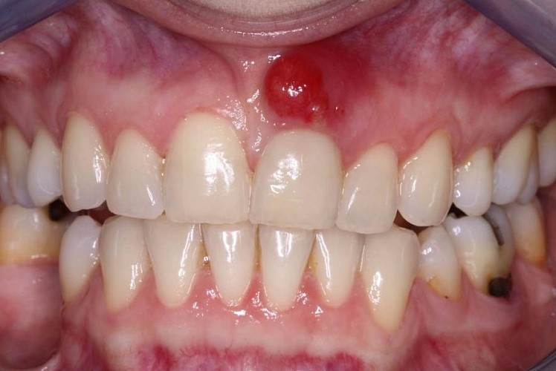
Рисунок 2. Пародонтальный абсцесс десневого происхождения без свища

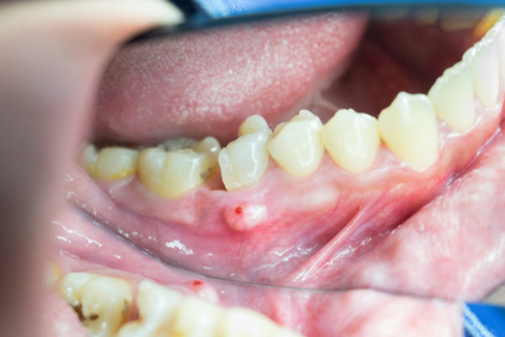
Рисунок 3. Пародонтальный абсцесс десневого происхождения со свищом

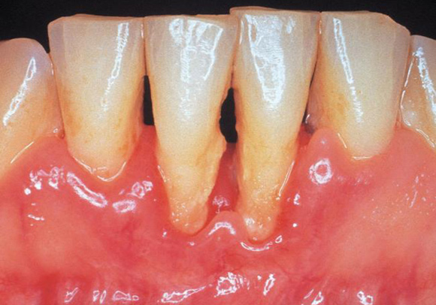
Рисунок 4. Хронический локализованный пародонтит

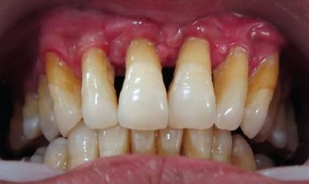
Рисунок.5 Хронический генерализованный пародонтит

Классификация
- По степени тяжести:
- легкая - пародонтальные карманы не более 4 мм, резорбция костной ткани межкорневой перегородки до 1/3 длины корней, патологической подвижности нет;
- средняя - карманы от 4 до 6 мм, резорбция костной ткани перегородок на 1/3-1/2 длины корней, патологическая подвижность І-ІІ ст.
- тяжелая - карманы более 6 мм, резорбция костной ткани перегородок более ½ длины корней, патологическая подвижность ІІ-ІІІ ст.
- По распространенности:
- локализованный (очаговый)
- генерализованный.

Симптомы при пародонтите
Пациенты редко предъявляют жалобы на боль. Со стороны слизистой оболочки десны наблюдается отечность, гиперемия и кровоточивость.
Пародонтит опасен тем, что при его длительном течении возможна потеря зуба в связи с поражением мягких тканей и убылью кости.
Воспалительные процессы в области десен могут протекать безболезненно вне зависимости от глубины поражения и стадии разрушения тканей, поэтому кровоточивость десен – повод обращения к стоматологу, т.к. это является одним из первых клинических проявлений развивающегося пародонтита. При наличии только кровоточивости процесс является обратимым, поскольку пародонтальная связка не вовлечена в воспалительный процесс.
При отсутствии необходимого лечения пародонтита, воспаление прогрессирует, начинается разрушение пародонтальной связки, возникает пародонтальный карман, в котором и задерживается зубной налет и зубной камень. Затем ткани пародонта начинают разрушаться, происходит уменьшение кортикального слоя кости, появляется патологическая подвижность зубов [11].
В зависимости от наличия сопутствующих заболеваний пародонтит может протекать по разному. Агрессивное течение характеризуется стремительным разрушением пародонтальных тканей и зубов. В то же время, при отсутствии соматических патологий пародонтит может протекать эпизодически, с длительными ремиссиями и периодами обострения процесса.
Для хронического течения пародонтита характерино более медленное, но прогрессирующее разрушение костной ткани и связочного аппарата, окружающего и удерживающего зуб. Если пародонтит проявляется вследствие общесоматического заболевания, например ожирения, то, обычно, его симптомы проявляются в более раннем возрасте и стихают во время коррекции основного заболевания [12].

2.1.3 Пародонтоз
Пародонтоз -генерализованный атрофический процесс пародонта, который приводит к деструктивным изменениям в связочном аппарате зуба. Заболевание характеризуется прогрессирующим течением, отсутствием выраженных воспалительных явлений и пародонтальных карманов. Пациенты жалуются на зуд в деснах, повышенную чувствительность шеек зубов на различные раздражители, неприятный запах, подвижность зубов. В полости рта наблюдается убыль костной ткани, оголение шеек зубов. ( Рис. 6)
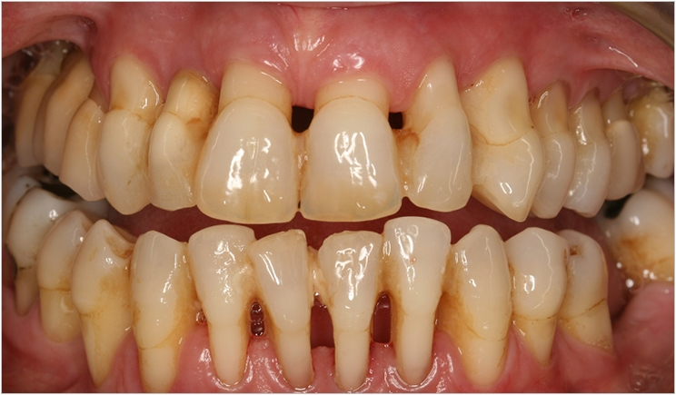
Рисунок 6. Пародонтоз тяжелой степени тяжести

Патогенез:
В соединительной ткани обнаруживаются склеротические изменения. В кости утолщаются костные балки, уменьшаются костномозговые пространства, исчезает костная структура. При этом выраженной воспалительной резорбции костной ткани нет.

Этиология:
Ведущую роль среди возможных этиологических причин занимает генетическая предрасположенность. По статистическим данным, пародонтоз наблюдается у пациентов с системными заболеваниями, такими, как сахарный диабет, при нарушениях деятельности желёз внутренней секреции, хронических заболеваниях внутренних органов, а также при поражении костей.
Также наряду с генетическим фактором причиной пародонтоза является патогенная микрофлора зубного налета. В результате жизнедеятельности микрорганизмов, ткани пародонта разрушаются, становятся рыхлыми, что способствует прогрессированию заболевания. В старшем возрасте одной из причин пародонтоза является нарушение метаболизма.

Классификация пародонтоза
- По степени тяжести:

- Лёгкая - рентгенологически определяются изменения костной ткани, корни зубов обнажаются до 4мм.

- Средняя - рентгенологически определяется снижение высоты костных перегородок, корни зубов обнажаются на глубину от 4 до 6мм.

- Тяжелая - корни зубов обнажаются на глубину более 6 мм, наблюдается разрушение костных перегородок, что приводит к изменению положения и подвижности зубов.

2.2. Этиология воспалительных заболеваний пародонта
Современные эпидемиологические исследования показывают появление в последние годы тенденции к прогресированию заболеваний пародонта среди населения в Российской Федерации [13]. Было определено, что заболевания пародонта встречаются во всех возрастных группах. В пубертатном периоде заболеваемость пародонта встречается в 55−89% наблюдаемых случаях. Имеется тенденция к увеличению частоты возникновения патологии пародонта в возрасте 33−48 лет. Опираясь на результаты многочисленных отечественных и зарубежных эпидемиологических исследований, наиболее часто встречающимся заболеванием пародонта в молодом возрасте является гингивит, а в возрастных группах постарше превалирует пародонтит [14,15, 16]. Инициируют развитие патологических процессов в пародонте как общие, так и местные факторы. Хронический генерализованный пародонтит -самое широко распространенное заболевание тканей пародонта. В 2001 году была утверждена классификация заболеваний пародонта, в соответствии с которой пародонтит охарактеризовали как воспалительное заболевание тканей пародонта, сопровождающееся деструкцией альвеолярной кости и связочного аппарата периодонта. Результаты множества исследований говорят о том, что ведущую роль в развитии воспалительных процессов в тканях пародонта играют микроорганизмы, составляющие зубную бляшку. Микроорганизмы, выделяя продукты жизнедеятельности в виде эндотоксинов вызывают нарушения защитных механизмов тканей пародонта и приводят в дисбаланс микробиоту полости рта [17,18].
Другими причинами, играющими немаловажную роль в развитии патологических процессов в тканях пародонта, признали местные травмирующие факторы. Наличие суперконтактов , кариозные полости, несостоятельные конструкции и неудовлетворительная гигиена в полости рта, гипертонус жевательных мышц, скрежетание зубами, несостоятельные протезы. [19].
В моменты снижения местного иммунитета происходит активизация патогенной микробиоты . В следствии происходит «запуск» каскада воспалительных процессов в тканях пародонта. В ходе исследования, которое было проведено рядом авторов, была определена степень влияния патогенных бактерий на развитие воспалительных заболеваний тканей (Таблица 4). [20].
Таблица 4. Степень взаимосвязи патогенных бактерий с возникновением воспалительных заболеваний тканей пародонта

Другие исследователи выяснили наиболее патогенные штаммы микроорганизмов, заселяющих пародонтальные карманы.
В результате авторы представили работу, в которой описали непосредственно связанных с возникновением хронического генерализованного пародонтита микроорганизмов. Ими стали:
- Bacteroides forsythus ( Рис.7)
- Porphyromonas gingivalis (Рис.8)
- Actinobacillus actinomycetemcomitans (Рис.9)
Рис.7 Bacteroides forsythus
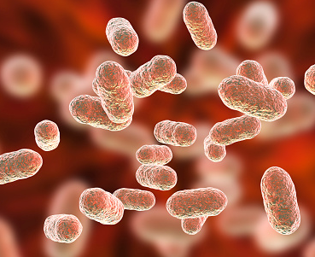
Рис.8 Porphyromonas gingivalis
Рис.9 Actinobacillus actinomycetemcomitans

Пародонтопатогены были распределены на 6 комплексов по условной патогенности. Классификация произошла по убыванию патогенности.
«Крαсный» комплекс: .Porphyromonαs….gingivalis,……Treponema denticola,…..Tannerella forsythia или Bacteroides……forsythus.
«Орαнжевый» комплекс: Fusobacterium nucleatum, Campylobacter rectus, Eubacterium nodatum, Prevotella nigrescens, Campylobacter showae, Prevotella intermedia, Peptostreptococcus micros.
«Голубой» комплекс:Род Actynomices.
«Зеленый» комплекс: Cαmpilobacter...concosus, Cαpnocytophaga, Actinobacillus actinomycetemcomitans, Eikinella corrodens.
«Желтый» комплекс: стрептококки.
«Пурпурный» комплекс: Veilonella….parvula, Actynomices….odontoliticus.
Исследователи считают, что симбиоз анаэробной флоры между собой и с аэробами играет важную роль в развитии патологии, вызванной анаэробной флорой, так как в процессе жизнедеятельности аэробные микроорганизмы используют кислород, тем самым давая возможность развиваться анаэробной микробиоте.
В своей работе Д.К. Баумгартнер предполагает, что снижение окислительно-восстановительного потенциала, ввиду избавления аэробными и анаэробными бактериями от кислорода в процессе жизнедеятельности становится благоприятным фактором для развития анаэробной инфекции.
В.Н. Царев с соавторами показал, что клинически можно определить развитие анаэробной микрофлоры по нескольким признакам:
- Характерные места скопления газов для естественного обитания aнаэробов,
- Специфический сладковато-гнилостный запах,

Считается, что в ответ на агрессию микроорганизмов более крупный организм, в котором осуществляется жизнедеятельность микроорганизмов, запускает механизмы, направленные на собственную защиту. Эти механизмы работают оп принципу предотвращения адгезии бактерий, тем самым происходит снижение количества микроорганизмов в десневой борозде.
А.Ш. Зайчик, Л.П. Чурилов отмечают, что в развитии воспалительных заболеваний пародонта одно из главных ролей играет увеличение проницаемости сосудистой стенки. Ввиду запуска иммунных каскадов сосудистая стенка становится более проницаемой, расслабляется, после чего выделяются серотонин и гистамин, простагландины и лейкотриены.
При развитии пародонтита происходит нехватка питания клеток кислородом по причине уменьшения скорости кровообращения из-за снижения тонуса сосудистой стенки.
В патогенезе хронического генерализованного пародонтита большое значение имеют защитные механизмы организма. Синтез антител и экспансия клональноспецифических лимфоцитов активируется в процессе иммуннобиохимической реакции. Лимфоциты МАLT системы играют роль антигена за счет сенсибилизации микроорганизмами и участии антигенпрезентирующих макрофагов полости рта. Вследствие чего увеличивается повреждение тканей пародонта за счет формирования иммунных комплексов. В результате развития воспалительных реакций происходит формирование структурных нарушений, которые ведут к деструкции периодонтальной связки и как следствие к повреждению зубодесневого прикрепления, резорбции костной ткани альвеолы. Это приводит к разрушению альвеолярной кости, лизису циркулярной связки вследствие проникновения воспалительного инфильтрата.

3.Факторы патогенетической связи избыточной массы тела и состояния тканей пародонта
3.1 Роль лептина в патогенезе развития пародонтита
Лептин – аминокислотный белок, кодируемый геном лептина. Он оказывает действие, связываясь с рецептором, который экспрессируется в центральной нервной системе и периферических тканях. Находясь в составе жировой ткани, лептин является фактором воспаления. В последние годы внимание к лептину увеличивается, поэтому некоторые исследователи были сосредоточены на изучении роли лептина в костном метаболизме. Некоторые исследования показали что лептин может вызывать либо остеогенез, либо остеолизис в зависимости от ткани-мишени. В частности, действие лептина на ЦНС приводит к выработке сигналов, способствующих разрушение кости, тогда как активация мишеней в периферических тканей способствует формированию костей. Мембранный белок (RANKL) связывается с активатором рецептора ядерного транскрипционного фактора, что в свою очередь стимулирует дифференцировку клеток-предшественников в остеокласты.[8]
Лептин участвует в регуляции эндокринной системы, терморегуляции, липидном обмене, также чувствителен к иммунному воспалительному ответу, что предполагает его возможную роль в воспалении пародонта. Ожирение связано с пародонтитом, однако молекулярные механизмы, лежащие в основе этой взаимосвязи, плохо изучены. Профиль циркулирующих цитокинов, факторов роста и адипокинов изменяется у лиц с ожирением, и HGF реагируют на многие из этих молекул. Например, адипокин адипонектин частично подавляет стимулированную IL-1 продукцию IL-6 и IL-8 с помощью HGF. Изменения в регуляции, взаимодействии и функциональности этих медиаторов могут быть связаны с ожирением и пародонтитом. Уровни циркулирующего адипокина лептина пропорциональны общей массе жировой ткани, а основные функции лептина заключаются в информировании мозга об энергетических запасах и регулировании расхода энергии. Однако лептин также играет роль в ангиогенезе, фертильности, костном метаболизме, иммунитете, заживлении ран и гемопоэзе и классифицируется как член семейства цитокинов IL-6. Функционально лептин увеличивает секрецию IL-6 и IL-8 с помощью HGF. Лептин усиливает секрецию ММР-1 и ММР-3, а в сочетании с IL-1 синергетически повышает экспрессию ММР-1, ММР-3, ММР-8 и ММР-12 с помощью HGF. [9]

  - Повышение маркера острой фазы системного воспаления в плазме крови при наличии у пациента избыточной массы тела
В настоящее время доказано, что жировая ткань секретирует провоспалительные цитокины. Воспалительная реакция роисходит в ткани, составляющей весьма внушительную часть организма (до 50% и более от массы тела), что может приводить к системным последствиям. При ожирении выявляется воспаление низкого уровня, что проявляется увеличением концентрации в крови С реактивного белка (СРБ), который является маркером острой фазы системного воспаления. СРБ – белок быстрой фазы, вырабатывается в печени, стимулирует иммунный ответ организма на воспалительный процесс. Еще в 1967 г. Было проведено одно из первых исследований, показавших связь между уровнем СРБ в сыворотке крови и воспалительными заболеваниями полости рта [23]. По опубликованным данным, значительнее и чаще всего увеличение уровня СРБ отмечалось у пациентов с пародонтальными абсцессами.

  - Изменение местного иммунитета при наличии избыточной массы тела
Относительно недавно, в некоторых исследованиях, была показана способность жировой ткани формировать иммунологический фон, благоприятный для развития воспалительных заболеваний. В десневой жидкости у больных хроническим генерализованным пародонтитом регистрируются сдвиги показателей неспецифического иммунитета. Эпителиальных клеток значительно меньше, чем у здоровых людей, а содержание лимфоцитов и нейтрофилов наоборот выше. Эти сдвиги связаны с включением защитно-приспособительных механизмов неспецифического иммунитета, они являются наиболее чувствительными, поэтому и могут служить ранними маркерами воспалительных заболеваний пародонта.

Глава 2. Материалы и методы исследования
2.1 Характеристика обследованных пациентов
. Объектом исследования стали пациенты, которые проходили лечение в стоматологическом отделении медицинского научного центра ФГБНУ «ИЭМ».
Работа содержит информацию об обследовании пациентов, которые согласились принять участие в обследовании добровольно.
Было обследовано 44 пациента. В соответствии с поставленными задачами пациенты были распределены на 2 группы:
- Основная группа (31 человек): пациенты, имеющие избыточную массу тела
- Контрольная группа (13 человек): пациенты без избыточной массы тела
Средний возраст всех больных составлял 54±5,1 года.
Сформированные группы сопоставимы по возрасту и полу, без тяжелых соматических патологий, без вредных привычек.
Из проводимого исследования были исключены возможные пациенты с такими данными в анамнезе:
- хроническая почечная и сердечная недостаточность
- сахарный диабет 1 и 2 типа
- ВИЧ-инфекции
- онкологические заболевания
- дыхательная недостаточность
- инфаркт миокарда в анамнезе
- прием лекарственных препаратов, способных влиять на комплекс тканей пародонта
- системный прием антибиотиков и НПВС перед и в процессе исследования
Исследование пародонтологического статуса пациентов проводилось в следующем порядке:
– Анамнез, внешний осмотр пациента
– Оценка состояния тканей пародонта с использованием индексов, включающая в себя уровень гигиены, протяженность и тяжесть воспаления, наличие и величину рецессии десны
– определение патологической подвижности зубов по степеням;
– рентгенологическое исследование состояния межзубных костных перегородок

  - Обследование пациентов с избыточной массой тела
2.2.1. Антропометрическое исследование
Во время антропометрического обследования были определены: рост, масса тела, после чего был рассчитан индекс массы тела. ИМТ является наиболее информативным показателем, который рассчитывается делением значения массы тела в килограммах на показатель роста человека, выраженный в метрах и возведенный в квадрат (кг/м²).
Нормальное значение индекса составляет 18,5-24,9. Соответственно, в контрольную группу вошли пациенты с ИМТ >=18.5 и <25. (Таблица 5)

Таблица 5. Распределение пациентов в группы в соответствиии с ИМТ
Основная группа | Контрольная группа
ИМТ >25 | ИМТ >=18.5 и <25

2.2.2 Клинические методы определения стоматологического статуса пациентов
Для определения пародонтологического статуса были проанализированы следующие клинические данные:
- Опрос, в ходе которого у пациента узнавали жалобы, анамнез жизни и развитие настоящего заболевания, наличие или отсутствие общесоматических патологий, вредные привычки и т.д. Также были проанализированы данные предшествующей медицинской документации, проведен внешний осмотр пациента, осмотр полости рта. Анализ предшествующей медицинской документации пациента был необходим для отслеживания развития заболевания в динамике , а также для получения информации о предпринятых/ не предпринятых попытках лечения. Для постановки диагноза опирались на классификацию стоматологической ассоциации России.
Во время осмотра непосредственно полости рта обращали внимание на наличие кариозных полостей, состояние реставраций и протезов, состояние слизистой оболочки полости рта, наличие не кариозных поражений твердых тканей зубов, удалённых зубов, патологические смыкания прикуса, гигиеническое состояние полости рта.
Индексная оценка состояния пародонта исследуемых пациентов:

- Индекс PMA
Индекс, позволивший определить наличие воспаления, его протяженность и тяжесть. Оценка предусматривает учет расположения очага воспаления и степени поражения:
0 баллов: выставляется при отсутствии симптомов;
1 балл: предполагает поражение десневого сосочка;
2 балла: выставляется при поражении краевой области десны;
3 балла: выставляется в случае воспаления альвеолярного участка. Индекс рассчитывается по формуле: сумма баллов/n*3 и умноженное на 100%, где n означает количество зубов.
Значение меньше 30% означает легкую степень (воспаление межзубного сосочка), 31–60% — среднюю (воспаление десневого края), а более 60% — тяжелую степень (воспаление прикрепленной десны). (Таблица 6)

Таблица 6. Характеристика индекса PMA
Легкая степень воспаления | Средняя степень воспаления | Тяжелая степень воспаления
Вовлечение межзубного сосочка | Вовлечение десневого края | Вовлечение прикрепленной десны
Менее 30% | 31-60% | Более 60%

- Silness-Loe
Индекс, позволивший определить уровень гигиены полости рта.
При определении индекса осматривают десну в области следующих зубов: 1.6, 1.2, 2.4, 4.4, 3.2, 3.6. Оценивают состояние десны в области каждого зуба на 4 поверхностях:
- дистальная;
- медиальная;
- вестибулярная;
- язычная
Далее выставляется оценка в баллах (Таблица 7)

Таблица 7. Цифровые значения при определении индекса Silness-Loe
0 | десневой край поверхности зуба свободен от бляшки и мягкого зубного налета
1 | бляшка не визуализируется, но зубной налет заметен на кончике зонда
2 | тонкий слой бляшки в области десневого участка
3 | интенсивные отложения мягкого зубного налета

Индекс рассчитывается по формуле: сумма значений для каждого зуба/n обследуемых зубов, умноженное на 100%.

- Индекс рецессии десны С.Стахла и А. Морриса.
Индекс, позволивший определить степень тяжести патологии пародонта.
Расчет производится по формуле: сумма зубов с обнаженными шейками /n обследуемых зубов, умноженное на 100%, где n – общее количество зубов пациента.
Интерпретация данных происходит в оценке степени патологии по полученным значениям в процентах (Таблица 8):
Таблица 8. Интерпретация значений индекса рецессии десны
Легкая степень патологии | Средняя степень патологии | Тяжелая степень патологии
Менее 25% | 26-50% | Более 51%

- Оценка подвижности зубов по классификации T.J. Fleszar
Степень подвижности | Направление подвижности
0 | Отсутствие подвижности зубов
1 | Слабая подвижность (до 1 мм) вестибулярно и орально
2 | Значительное увеличение подвижности (более 1 мм) вестибулярно и орально
3 | Резко выраженная подвижность (более 1 мм) вестибулярно и орально + присоединение вертикальных движений

2.2.3 Рентгенологическое обследование
Рентгенологическое обследование пациентов производилось на базе стоматологического отделения медицинского научного центра ФГБНУ «ИЭМ».
Ввиду распространенного мифа о деструктивном воздействии рентгеновского излучения в стоматологии, некоторые пациенты планировали отказаться от обследования на данном этапе. Но информирование о дозах облучения и объяснение необходимости использования данного метода исследования, позволили пациентам принять решение о продолжении обследования.
Для определения состояния тканей пародонта пациентам были выполнены ортопантомографии. При анализировании полученных рентгенограмм особое внимание уделялось состоянию альвеолярного гребня челюстей, состоянию периодонтальной щели, наличию костных карманов, наличию зубного камня, наличию кариеса и переапикальной патологии. При исследовании альвеолярного гребня челюстных костей основное внимание уделялось наличию признаков остеопороза, состоянию кортикальной замыкающей пластинки, состоянию межкорневых и межзубных перегородок, наличию костных карманов.
Для объективицации полученных результатов был использован индекс Fush, который позволил произвести оценку степени деструкции межзубных перегородок (Таблица 9).

Таблица 9. Интерпретация значений индекса деструкции межзубных перегородок Fush.
Цифровое значение | Состояние альвеолярного отростка
4 | отсутствие резорбции альвеолярного отростка
3 | резорбция кости на 1/3 длины корня
2 | резорбция до 2/3 длины корня
1 | резорбция более 2/3 длины корня
0 | отсутствие зуба, вызванное патологией пародонта

Индекс вычисляется по формуле: сумма всех показателей/количество обследованных зубов*4 (включая удаленные), умноженное на 100%.

2.2.4 Статистические методы исследования
Статистический метод исследования включал в себя обработку полученных данных и изучение медицинской документации. Результаты значений обрабатывались с помощью статистической программы.
Для выявления закономерностей данные были подвергнуты статистической обработке с использованием программы Microsoft Excel 2020. Критический уровень значимости при проверке статистических гипотез был принят за 0,05.

3.Результаты исследования
Группы пациентов были сопоставимы по возрасту, полу и сопутствующим соматическим патологиям. Из исследования были исключены пациенты, чей соматический статус включал такие заболевания как: хроническая почечная и сердечная недостаточность, сахарный диабет 1 и 2 типа, ВИЧ-инфекции, онкологические заболевания, дыхательная недостаточность, инфаркт миокарда в анамнезе. Также исключили пациентов, принимающих антибиотики и НПВС на момент исследования и лекарственные препараты, способные влиять на комплекс тканей пародонта.

Таблица 10. Сравнение групп пациентов по возрасту
Основная группа | Контрольная группа
53±6,3 | 55±4,2
Средний возраст пациентов в группе с избыточной массой тела составлял 53± 6,3 лет, а в группе пациентов без избыточной массы тела 55± 4,2 лет (Таблица 10).

Таблица 11. Соотношение групп пациентов по полу
Пол | Основная группа n= 31 | Контрольная группа n=13
Ж | 64,5% | 61,5%
М | 35,5% | 38,5%
Группы пациентов сопоставимы по полу. В основной группе женщин = 20 (64,5%), мужчин = 11 (35,5%). В контрольной группе женщин = 8 (61,5%), мужчин = 5 (38,5%) ( Таблица 11).

Таблица 12. Соотношение групп пациентов по соматическим заболеваниям
Соматические заболевания | Основная группа  n= 31 | Контрольная группа n=13
Заболевания сердечно- сосудистой системы | 25,8% | 23%
Заболевания мочевыделительной системы | 10% | 15,5%
Заболевания опорно-двигательного аппарата | 22,6% | 23%
Заболевания желудочно-кишечного тракта | 22,6% | 23%
Заболевания щитовидной железы | 19% | 15,5%

В ходе проведенного опроса было выяснено, что у пациентов как основной, так и контрольной группы есть соматические заболевания. По полученным данным группы были сопоставимы. Чаще всего пациенты страдали заболеваниями сердечно сосудистой системы (гипертоническая болезнь 1,2 степени), заболеваниями мочевыделительной системы, заболеваниями опорно-двигательного аппарата (артриты, артрозы, плоскостопие), желудочно-кишечного тракта (гастриты, панкреатиты), заболеваниями щитовидной железы (гипотиреозы, гипертиреозы) (Таблица 12).
Все заболевания на момент исследования в стадии компенсации.
Нельзя было оставить без внимания вредные привычки, в частности курение. По результатам опроса было выяснено, что в основной группе курят 9 человек (29%), не курят 22 человека (71%). В контрольной группе курят 4 человека (31%), не курят 9 человек (69%). (Таблица 13).

Таблица 13. Сравнение групп пациентов по вредным привычкам (курение)
Курение | Основная группа n= 31 | Контрольная группа n=13
Да | 29% | 31%
Нет | 71% | 69%

3.1 Результаты антропометрического обследования
В ходе исследования были произведены измерения для рассчета ИМТ, данные позволили разделить группы обследованных пациентов на основную и контрольную группы. Результаты приведены в таблице 14.

Таблица 14. Соотношение групп пациентов по ИМТ
ИМТ | Основная группа n= 31 | Контрольная группа n=13
Среднее значение | 32±2,1 | 22±1,2

При сравнении видно, что показатели в основной группе значительно выходят за пределы нормы. Значения, полученные в контрольной группе, соответствуют пределам нормы.
В соответствии с полученными значениями, у пациентов основной группы было диагностировано ожирение различных степеней тяжести.
17 человек (54,8%) – предожирение, 9 человек (29%) – ожирение первой степени, 5 (16,2%) человек – ожирение второй степени. Пациенты с ожирением третьей степени тяжести не вошли в исследуемую группу (Рисунок 10).

Рисунок 10. Распределение ИМТ у пациентов с избыточной массой тела

3.2 Результаты исследования стоматологического статуса пациентов
В каждой группе было проведено обследование ротовой полости, в результате чего были выявлены дефекты зубных рядов у 28(90,3%) пациентов группы с избыточной массой тела и у 12 (92,0%) пациентов контрольной группы. По данному признаку группы также сопоставимы. (Таблица 15).
Таблица 15. Стоматологический статус пациентов в группах
Дефекты зубных рядов | Основная группа n= 31 | Контрольная группа n= 13
Да | 90,3% | 92,0%
Нет | 9,7% | 8,0%

Результаты определения наличия воспаления в тканях пародонта, его протяженность и тяжесть с использованием индекса PMA показали, что основной группе воспаление межзубного сосочка наблюдалось у 6 (19%) пациентов, воспаление десневого края у 12 (39%) пациентов и воспаление прикрепленной десны у 11 (36%) пациентов. У 2 (6%) пациентов воспалительных изменений тканей пародонта выявлено не было.
Индекс РМА в контрольной группе: воспаление межзубного сосочка – 5 (38%) пациентов, воспаление десневого края – 3 (23,5%) пациентов, воспаление прикрепленной десны- 2 (15%) пациентов. У 3 (23,5%) пациентов воспалительных изменений в тканях пародонта выявлено не было. Полученные значения говорят о том, что в обследуемой группе с избыточной массой тела наблюдается тенденция к увеличению степени воспаления десны (Рисунок 11).

Рисунок 11. Распределение результатов показателя индекса PMA

При интерпретации результатов индекса Silness-Loe выяснено, что у основной группы обследованных в количестве 19% пациентов были интенсивные отложения мягкого зубного налета, у 12% пациентов наблюдался тонкий слой бляшки в области десневого участка, у 13% пациентов бляшка не визуализировалась, но зубной налет был заметен на кончике зонда, у 56% пациентов десневой край поверхности зуба был свободен от бляшки и мягкого зубного налета. В контрольной группе интенсивные отложения мягкого зубного налета у 15% пациентов, тонкий слой бляшки наблюдался в области десневого участка у 23% пациентов, бляшка не визуализировалась, но зубной налет был заметен на кончике зонда у 39% пациентов, десневой край поверхности зуба был свободен от бляшки и мягкого зубного налета у 23% пациентов (Рисунок 12). По результатам оценки данного индекса можно говорить о том, что группы примерно схожи по гигиеническому состоянию полости рта.
Рисунок 12. Распределение показателей индекса Silness-Loe

В ходе проведенных осмотров патологическая подвижность зубов была выявлена в общей сложности у 31 пациента, из которых 26 (83%) пациентов составляют основную группу и 5 (38,5%) пациентов контрольную.
В основной группе 1 степень подвижности наблюдалась у 22,5% , 2 степень у 42% , 3 степень у 19% , у 16,5% подвижность зубов обнаружена не была.
В контрольной группе 1 степень подвижности наблюдалась у 15%, 2 степень у 15% , 3 степень 13% , у 57% исследуемых подвижность обнаружена не была (Таблица 16).

Таблица 16. Соотношение степеней подвижности зубов в группах
Степень подвижности | Основная группа n= 31 | Контрольная группа n= 13
Без подвижности | 16,5% | 57%
1 степень | 22,5% | 15%
2 степень | 42% | 15%
3 степень | 19% | 13%

Рецессии десны, различные по степени тяжести встречались в каждой из групп обследуемых. Общее количество пациентов с рецессиями = 39 (88,0%)
Определение тяжести рецессии было распределено по степеням, так в основной группе рецессии, соответствующие легкой степени тяжести были у 8 (25,5%) пациентов, средней степени – у 10 (32,5%), тяжелой степени у 11(35,5%), пациенты без рецессий 2(6,5%). В контрольной группе у 3 (23%) пациентов рецессии легкой степени тяжести, у 5 (38,5%) пациентов средней степени, у 2 (15,5%) пациентов рецессии тяжелой степени тяжести, пациенты без рецессий -3 (23%) (Таблица 17).

Таблица 17. Соотношение степеней рецессии десны в группах
Степень рецессии | Основная группа n= 31 | Контрольная группа n= 13
Нет | 6,5% | 23%
Легкая | 25,5% | 38,5%
Средняя | 32,5% | 15,5%
Тяжелая | 35,5% | 23%

3.3 Результаты рентгенологического метода исследования
При оценке ОПТГ пациентов с использованием индекса Fush, особое внимание уделялось состоянию межзубных перегородок, также обращали внимание на степень минeрализации губчатого вещества и состояние кортикального слоя. В данном критерии, чем больше индекс приближается к 0 значению, тем выше степень деструкции.
Ниже прикреплены отпечатки ОПТГ пациентов:
Рис.12 – пациент М. 56 лет, на ОПТГ наблюдается неравномерная резорбция межзубных перегородок до ½ длинны корней, компактная пластинка в области межзубных перегородок не сохранена, Рис.13 – пациент К. 43 года, на ОПТГ неравномерная резорбция межзубных перегородок более ½ длинны корней, компактная пластинка в области межзубных перегородок не сохранена.
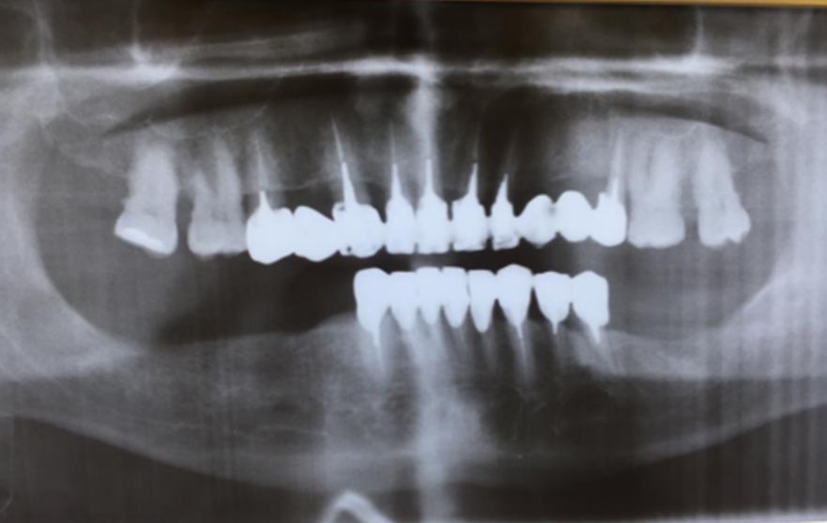
Рисунок 12: ОПТГ пациента М. 56 лет.

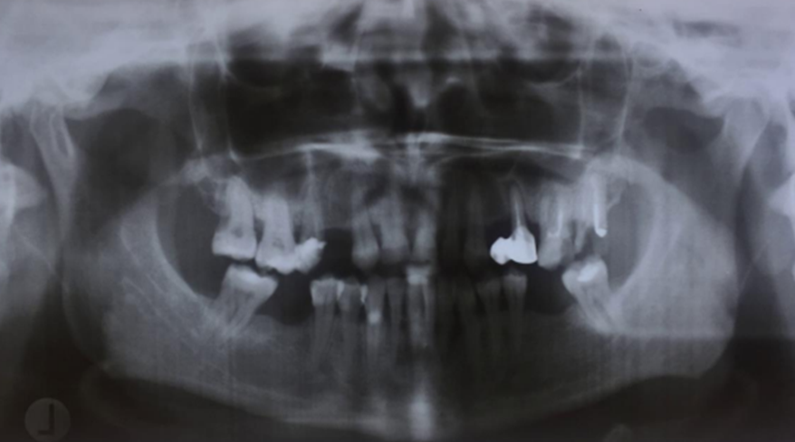
Рисунок 13: ОПТГ пациента К. 43 года.
Расчет индекса Fush дал следующие результаты: в основной группе величина индекса ≈ 1.36 у 61% пациентов , ≈ 2.74 у 19% пациентов , ≈ 3.33 у 13% пациентов. У 7% пациентов деструкции межзубных перегородок не наблюдалось. При обследовании контрольной группы получились следующие результаты: ≈1.39 у 15% пациентов , ≈2.86 у 23% пациентов , ≈ 3.09 у 39% пациентов. У 33% пациентов деструкции межзубных перегородок не выявлено (Рисунок 15).
Рисунок 15. Распределение показателей индекса Fush по группам

3.4 Постановка диагноза
В основной группе в ходе обследования диагноз хронический генерализованный пародонтит тяжелой степени был поставлен 20 пациентам (64,5%), ХГП средней степени – 6 пациентам (19%), ХГП легкой степени – 3 пациентам (10%). Здоровые ткани пародонта – 2 пациента (6,5%). Обследование пациентов контрольной группы выявило: ХГП тяжелой степени – 2 пациента (15%), ХГП средней степени – 3 пациента (23,5%), ХГП легкой степени – 5 пациентов ( 38%). Здоровые ткани пародонта – 3 пациента (23,5%) (Рисунок 16).

Рисунок 16. Распределение диагнозов по группам

Заключение
В ходе анализа результатов была выявлена закономерность ухудшения степени течения заболевания ХГП вне зависимости от уровня гигиены полости рта в группе, чей ИМТ был >25кг/м2 (основная группа). Более половины обследуемых основной группы имели высокий уровень гигиены полости рта, при этом у патологические процессы в тканях пародонта у них были более выражены по сравнению с контрольной группой. (согласно PMA, Fush).
Сформировались закономерности: ИМТ>25кг/м2 + низкий уровень гигиены = увеличение вероятности ХГП с риском тяжелой степени; ИМТ>25кг/м2 + высокий уровень гигиены = риск тяжелой степени ХГП не снижается; ИМТ< 24,9кг/м2 + низкий уровень гигиены = риск тяжелой степени ХГП; ИМТ< 24,9кг/м2 + высокий уровень гигиены = нет риска развития ХГП. Что согласуется с данными ряда авторов также указывающих на наличие тесной взаимосвязи между избыточной массой тела и степенью тяжести патологии пародонта и выраженности воспалительных явлений в пародонте у больных.

Выводы
- В ходе проведенного исследования установлена прямая связь между степенью тяжести хронического генерализованного пародонтита и наличием избыточной массы тела. У пациентов основной группы наблюдается более тяжелая патология пародонта.
- При оценке индекса Fush в основной и контрольной группе была выявлена прямая зависимость между избыточной массой тела и степенью деструкции межзубных перегородок. Так, в основной группе лишь у 7% обследованных деструкции не наблюдалось, в то время как в контрольной группе пациенты без деструкции составили 33%. Кроме того, стоит отметить факт, что у 61% пациентов контрольной группы была резорбция костной ткани более 1/3, в то время как у пациентов контрольной группы лишь у 15%.
- При сравнении выраженности воспалительного процесса в тканях пародонта, у пациентов с избыточной массой тела по сравнению с пациентами, чей вес находился в пределах нормы, наблюдалась тенденция к увеличению степени воспаления десны.
- Исходя из представленных данных можно сделать вывод о наличии тесной взаимосвязи степени тяжести патологии пародонта и наличия у больных избыточной массы тела. Что можно объяснить стимуляцией воспалительных явлений в пародонте в результате выработки провоспалительных цитокинов.

Клинические рекомендации
Скрининг массы тела должен быть неотъемлемой частью в процессе лечения пациентов с воспалительно-деструктивными заболеваниями тканей пародонта. Так же как и регулярное стоматологическое наблюдение таких больных может снизить риск декомпенсации соматических заболеваний.

Список литературы
- Apovian CM. Obesity: definition, comorbidities, causes, and burden. Am J Manag Care. 2016 Jun;22(7 Suppl). P.176-85.
- Лозовская И. Толще талия – короче жизнь // РГ (Федеральный выпуск). – 2013. – № 6187.
- Ожирение и избыточный вес. ВОЗ. Информационный бюллетень № 311. Январь, 2015 г. Доступно по ссылке: http://www.who.int/mediacentre/factsheets/fs311/ru/
- Haslam D.W., James W.P. Obesity // Lancet. – 2005. – 366 (9492). – P. 1197–1209.
- Physician weight recommendations for overweight and obese firefighters, United States, 2011-2012./Wilkinson M.L., Brown A.L., Poston W.S. et al. // Preventing chronic disease. – 2012. – № 11. – Р.-116.
- Whitlock G, Lewington S, Sherliker P, et al; Prospective Studies Collaboration. Body-mass index and cause-specific mortal-ity in 900 000 adults: collaborative analyses of 57 prospective studies. Lancet. 2009:373(9669);1083-1096.
- Yusuf S, Hawken S, Ounpuu S, et al. Obesity and the risk of myocardial infarction in 27,000 participants from 52 countries: a case-control study. Lancet. 2005;
- Guo Y, Xu C, Wu X, Zhang W, Sun Y, Shrestha A. Leptin regulates OPG and RANKL expression in Gingival Fibroblasts and Tissues of Chronic Periodontitis Patients. Int J Med Sci. 2021 Apr 22;
- Williams RC, Skelton AJ, Todryk SM, Rowan AD, Preshaw PM, Taylor JJ. Leptin and Pro-Inflammatory Stimuli Synergistically Upregulate MMP-1 and MMP-3 Secretion in Human Gingival Fibroblasts. PLoS One. 2016 Feb 1;11
- Борисенко, Л. Г. Диагностика и комплексное лечение заболеваний периодонта: учебн. метод. пособие / Л. Г. Борисенко, Е. А. Мирная. — Минск: БГМУ, 2014. — 63 c.
- Лукиных Л. М. Болезни пародонта. Клиника диагностика, лечение и профилактика / Л. М. Лукиных, Е. Н. Жулев, И. Н. Чупрунова. – Нижний Новгород: изд-во НГМА, 2005. – 322 с.
- Горбачева И.А., Кирсанов А.И., Орехова Л.Ю. Общесоматические аспекты патогенеза и лечения генерализованного пародонтита. // Стоматология. 2001, №1.-С. 26-34.
- Цепов Л. М., Николаев А. И., Нестерова М. М., Цепова Е. Л. Патогенетические особенности формирования хронической воспалительной патологии пародонта (обзор) // Вестник Смоленской государственной медицинской академии. 2018. №3. 206-214.
- Грудянов, А. И. Этиология и патогенез воспалительных заболеваний пародонта / А. И. Грудянов, Е. В. Фоменко. - М.: Медицинское информационное агентство, 2010. - 96 с.
- Волошин, А. И. Воспаление (этиология, патогенез, принципы лечения) / А. И. Волошин, Д. Н. Маянский. - М.: ММСИ, 1996. - 111 с
- Ермолаева Л.А. Основные аспекты патогенетической взаимосвязи ожирения и заболеваний пародонта./ Ермолаева Л.А., Шишкин А.Н., Пеньковой Е.А., Шевелева Н.А., Шевелева М.А. // Третья Всероссийская научно-практическая конференция «Актуальные вопросы профилактики стоматологических заболеваний». - 2017. - С. 103-106.
- Артюшкевич, А.С. Заболевания периодонта / А.С. Артюшкевич, Латышева С.А. - М.: Медицина, 2006. - 328 с.
- Дунязина Т.М. Современные методы диагностики заболеваний пародонта / Т.М. Дунязина, Н.М. Калинина, И.Д. Никифорова. - Санкт- Петербург.- 2001. - 48 с.
- Carranza, F.A. Clinical periodontology, ed 8. / Carranza F.A., Newman M.G. // Philodolphia: Sauders. - 1996.
- Haffajee, A.D. Microbial etiological agents of destructive periodontal diseases / A.D. Haffajee, S.S. Socransky // Periodontology 2000. - 1994. - Vol. 5 - P. 78 - 111.
- Norder G.E. Bacterialflora of the human oral cavity, and the upper and loweresophagus / G.E. Norder (et al) // Dis. Esophagus.- Vol.-26,№1.-P. 8490.
- Reyes L. Periodontal bacterial invasion and infection: contribution to atherosclerotic pathology / L. Reyes [et al.] // J. Clin. Periodontal. -2013. -№ 84(4). -P.30 - 50.
- Boucher, N.E. Occurance of C-reactive protein in oral disease/ N.E. Boucher, J.J. Hanrahan, F.Y. Kihara // Journal of Dental Research. - 1967. - Vol.46. - P. 624.
- Barros, S.P. Modifiable risk factors in periodontal disease / S.P. Barros, S. Offenbacher // Periodontol. – 2014. – Vol. 64. – P. 95–110. Пеньковой Е.А. Взаимосвязь заболеваний пародонта и ожирения // Фундаментальная наука и клиническая медицина – Человек и его здоровье. – 2015. – C. 412413
- Леус, П. А. Биофильм на поверхности зуба и кариес / П. А. Леус. – М.:STBOOK, 2008. – 88 с.
- Иванов, В.В. Окислительный̆ стресс: влияние на секрецию инсулина, рецепцию гормона адипоцитами и липолиз в жировой ткани / В.В. Иванов, Е.В. Шахристова, Е.А. Степовая // Бюллетень сибирской медицины. – 2014. – Т. 13, No3. – С. 3239.
- Ермолаева Л.А. Роль ожирения в развитии воспалительных заболеваний тканей пародонта./ Ермолаева Л.А., Шишкин А.Н., Пеньковой Е.А., Шевелева Н.А., Шевелева М.А. // Институт стоматологии. – 2017. – №2 (75). – С. 3839
- Феди, П. Пародонтологическая азбука / П. Феди, А. Вернино, Д. Грей; пер. с англ. – М.: Азбука, 2003. – 293 с.
- Свиридова, С.Т. Лишний вес: в новый год налегке. / С.Т. Свиридова // Фармацевтический вестник. – 2009. – №38. – С. 16–17.
- Ермолаева Л.А. Избыточная масса тела как фактор влияющий на развитие заболеваний пародонта./ Ермолаева Л.А., Шишкин А.Н., Шевелева Н.А, Пеньковой Е.А., Шевелева М.А.// Труды X Всероссийской научно-практической конференции с международным участием «Здоровье основа человеческого потенциала», ¬ г. Санкт¬Петербург. – 2015. – С. 569¬574.
- Шишкова, В.Н. Ожирение и остеопороз / В.Н. Шишкова. // Остеoпoрoз и oстеoпатии. – 2011. – № 1. – С. 25¬27.
- Бурков, С.Г. Избыточный вес и ожирение – проблема медицинская, а не косметическая / С.Г. Бурков, А.Я. Ивлева // Ожирение и метаболизм. –2010. –№ 3. –С. 15 – 19.
- Ермолаева Л.А. Ожирение и заболевания пародонта./ Ермолаева Л.А., Шишкин А.Н., Шевелева Н.А., Шевелева М.А., Пеньковой Е.А. // Proceedings of the IInd International Scientific and Practical Conference "Modern Scientific Achievements and Their Practical Application. – 2015. – C. 54 – 56
- PazFilho, G. Leptin: molecular mechanisms, systemic proinflammatory effects, and clinical implications / G. PazFilho, C. Mastronardi, C.B. Franco, K.B. Wang, M. Wong,J. Licinio // Arquivos Brasileiros de Endocrinologia & Metabologia. – 2012. – Vol. 56. – P. 597–607.
- Graves, D.T. The use rodent models to investigate hostbacteria interactions related to periodontal diseases /, D. Fine, Y.T. Teng et al. // Journal of Clinical Periodontology. – 2008. – Vol. 35. – P. 89 – 105.
- Haffajee, A.D. Microbial etiological agents of destructive periodontal diseases / A.D. Haffajee, S.S. Socransky // Periodontology 2000. – 1994. – Vol. 5 – P. 78 – 111.
- Farooqi, I.S. Leptin: a pivotal regulator of human energy homeostasis / I.S. Farooqi, S. O'Rahilly // The American Journal of Clinical Nutrition. – 2009. – Vol.89. – P.980984.
- Procaccini, C. Leptin as an immunomodulatory / C. Procaccini, E. Jirillo, G.Matarese // Molecular Aspects of Medicine. – 2012. – Vol. 33. – P. 35– 45.
- Johnson, R.B. Leptin within healthy and diseased human gingival /R.B. Johnson, F.G. Serio // Journal of Periodontology. – 2011. – Vol.72. – P. 1254– 1257
- Virdis A. et al. Microvascular Endothelial Dysfunction in Patients with Obesity //Current Hypertension Reports. – 2019. – Т. 21. – №. 4. – С. 32.
- Silness J, Loe H 1964 Periodontal disease in pregnancy. II Correlation between oral hygiene and periodontal condition. Acta Odontologica Scandinavica 22:121–135
- Loe H 1967 The Gingival Index, the Plaque Index, and Retention Index system. Journal of Periodontology 38:610–616
- Flemmig TF. Periodontitis. Ann Periodontol 1999;4:32-8

